

**Фитболгимнастика для развития речи**

В последнее десятилетие новые исследования выявили

более широкие функции мозжечка: эта часть мозга вносит свой

вклад и в формирование двигательных навыков и развитие

умственной сферы. И то и другое требуется для развития

человеческой речи.

Мозжечок человека содержит больше нервных клеток - нейронов, чем все остальные отделы мозга (более 50 %). Это самый быстродействующий в мозге механизм: он может быстро перерабатывать любую информацию, поступающую из других частей мозга. Он определяет скорость работы всего мозга. Так же как «материнская» плата компьютера задаёт тактовую частоту, скорость его работы. Он «угадывает» условия, необходимые для выполнения задач различными областями мозга, и автоматически создаёт те, что нужны для оптимальной работы. Мозжечок участвует в процессе, в котором новые двигательные навыки после некоторой практики автоматизируются.

Учёные пришли к выводу, что основа нормальной работы нервной системы обусловлена состоянием вестибулярной системы. Вестибулярная система является главным организатором ощущений, поступающих из других сенсорных каналов, - таким образом, она участвует в овладении речью. Результатом сниженной активности вестибулярной системы часто являются нарушение артикуляции и задержка речевого развития. Дети просто не определяют сенсорную информацию, поступающую от органов артикуляции.

В настоящее время существует множество упражнений стимулирующих вестибулярную систему и в частности мозжечок. Суть этих упражнений - тренировка равновесия и координации движений. Эти упражнения показывают высокую эффективность в лечении речевых нарушений, проблем обучения и поведения, включая СДВГ, а также умеренный аутистический синдром.

Фитбол­гимнастика - это занятия на больших упругих мячах, она позволяет решать многие задачи, перечислим более близкие к теме:

1. Стимуляция вестибулярной системы и совершенствование координации движений и равновесия.

2. Улучшение функционирования дыхательной системы.

3. Нормализация работы нервной системы, стимуляция нервно- психического развития.

4.Улучшение кровоснабжения позвоночника и далее полушарий мозга

5.Стимуляция развития анализаторных систем, проприоцептивной (внутримышечной) чувствительности.

6. Развитие мышечной системы, общей и мелкой моторики и тем самым развитие речи.

Как правильно выбрать фитбол?  
Размеры фитбола могут колебаться от 30 до 75 см, диаметр шара определяется ростом того, кто будет на нем заниматься. При выборе мячей для детей следует

помнить, что их оптимальные размеры

должны быть следующими:

* диаметр 45 см - для детей 3-4 лет;
* диаметр 50 см - для детей 5-6 лет;
* диаметр 55 см - для детей 7-8 лет.

В идеале, сидя на мяче, ноги должны быть надежно и устойчиво размещаться на полу, а колени должны быть согнуты под прямым углом.  Поддерживать равновесие на большом мяче сложно, поэтому продолжительность выполнения упражнения, сидя на мяче, должна быть для детей 3-5 лет не более 3-4 минут, а для детей 5-7 лет не более 5-7 минут. При обучении детей посадке и удержанию равновесия на мяче начинать необходимо с движений ногами, а потом руками. Именно при такой последовательности обучения ребенок чувствует себя уверенно.

Фитболы оказывают вибрационное воздействие. Механическая вибрация стимулирует работу всех органов и систем человека. На занятиях используется легкая вибрация в спокойном темпе (сидя, не отрывая ягодиц от мяча). Упражнения выполняются в разных исходных положениях. Покачивания, сидя на мяче, как верховая езда, благотворно влияет на межпозвонковые диски, улучшает кровообращение и лимфоток. При сидении на фитболе правильная посадка способствует формированию навыка правильной осанки. Выполнение упражнений лежа на животе или на спине гораздо тяжелее, чем на устойчивой опоре, укрепляются мышцы спины и брюшного пресса.

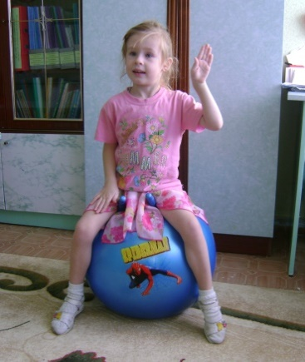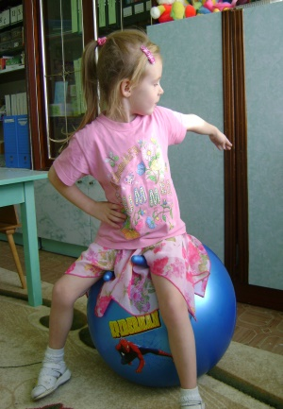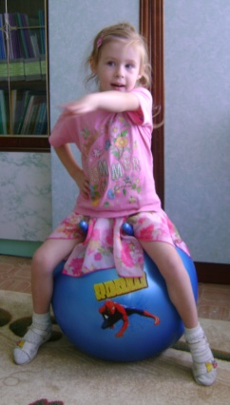Выполняя динамические дыхательные упражнения, следует помнить, что амплитуду и темп упражнений необходимо согласовывать с глубиной и ритмом дыхания. Вдоху способствуют упражнения, связанные с выпрямлением туловища, разведением рук в стороны и подъемом вверх; выдоху – упражнения в сгибании туловища вперед, приседания, сведение и опускание рук. После того как освоены исходные положения и ребенок контролирует свое дыхание переходим к звуковой гимнастике. На выдохе произносить звуки, слоги, слова, короткие фразы.

Сидя на мечах (ноги опущены на пол, создают опору), дети производят пружинистые движения, согласуя их с речевым материалом и ритмическими упражнениями на развитие мелкой моторики. Выполнению каждого упражнения сопутствуют стихотворные строчки, которые приучают ребёнка выполнять задания в определённом ритме, координируя движения и речь. Этот приём особенно важен для детей с речевыми расстройствами, так как индивидуальный внутренний ритм у таких детей часто либо ускорен, либо замедлен. У детей часто изменён тонус мышц, по этому включение упражнений на расслабление и напряжение мышц необходимо, особенно в сочетании со стихами, которые улучшают артикуляцию и силу голоса. Особенно эффективно сочетать дыхательную и звукоречевую гимнастику с упражнениями на мечах, используя их вибрационные свойства расслабления.

Некоторые упражнения

***«Фонарики»***

|  |  |
| --- | --- |
| Фонарики на улицах | Руки перед грудью, разводят в стороны, крутят кистями рук «фонарики» |
| Днём от солнца жмурятся | Руки на уровне груди, согнуты в локтях сжимать и разжимать пальцы |
| Но дружно просыпаются  Когда ночь спускается | Руки разводят в стороны и наклоняются то влево то вправо, руки параллельно полу |
| Весело мигают,  дорогу освещают | Руки на уровне груди, согнуты в локтях сжимать и разжимать пальцы по очереди то правой то левой руки |
| Радуют прохожих  И шофёров тоже. | Хлопки в ладоши, по коленям. |
| Ярко светят до зари  Уличные фонари. | Руки расставлены в стороны, повороты вправо, влево. |

***«Домики»***

|  |  |
| --- | --- |
| Дин-дон, дин-дон  Дин-дон, дин-дон | кулачкиРуки вытянуты вперёд, ударять  Кулачками повёрнутыми то  Вверх, то вниз |
| Мы себе построим дом | Хлопок перед грудью, руки в стороны  ( выполнить 2 раза) |
| Удивительный народ  В каждом домике живёт | Руки разводят в стороны и наклоняются то влево то вправо, руки параллельно полу |

***«Деревья»***

|  |  |
| --- | --- |
| Перед нами луг широкий | Наклониться вперёд с вытянутыми руками и развести их в стороны |
| А над нами дуб высокий | Руки согнуть в локтях, поднимать руки вверх по очереди |
| Слева тонкие рябинки | Левую руку вытянуть в сторону и наклониться, рука параллельно полу |
| Справа жёлтые осинки | Правую руку вытянуть в сторону и наклониться, рука параллельно полу |
| Ива сзади нас стояла | По очереди одну руку отвести назад и повернуться. |
| Только ветками качала | Руки вверху покачать из стороны в сторону. |

***«Дождик»***

|  |  |
| --- | --- |
| Капля раз, капля два,  очень медленно сперва. | Стучать указательным пальцем правой руки по ладошке другой |
| А потом, потом, потом  всё бегом, бегом, бегом. | Хлопать ладошками по коленкам поочерёдно то правой то левой руки |
| Мы зонты свои раскрыли, от дождя себя укрыли | Руки разводят в стороны и наклоняются то влево то вправо, руки параллельно полу |

***«Мебель»***

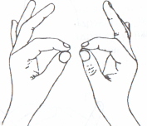

|  |  |
| --- | --- |
| Раз, два, три, четыре,  Много мебели в квартире | Обеими руками выполнять  упражнение  «кольцо» на каждое слово. |
| В шкаф повесим мы рубашку | Хлопок перед грудью, развести руки в стороны |
| А в буфет поставим чашку | Руки согнуть в локтях, поднимать руки вверх по очереди |
| Чтобы ножки отдохнули,  Посидим чуть - чуть на стуле | Хлопки по коленкам ладошками обеих рук по очереди |
| А когда мы крепко спали,  На кровати мы лежали. | Руки разводят в стороны и наклоняются то влево то вправо, руки параллельно полу |
| А потом мы с котом  Посидели за столом | Руки вытянуты вперёд, локти напряжены, одна ладошка направлена вверх, другая вниз. Менять положение ладошек на каждое слово. |
| Чай с вареньем долго пили.  Много мебели в квартире. | Хлопок перед грудью, по коленкам поочерёдно. |

***Упражнения с дыханием и звуком.***

При произнесении звуков на выдохе, слегка покачиваться или приседать на фитболе

***Звук «А»***

Произнесение звука «а» стимулирует работу легких, трахеи и гортани

По окончании произнесения происходит углубления дыхания и увеличение потребления кислорода.

Сидя на мяче, положить правую руку на голову, а левую на грудь. Глубоко вдохнуть и на выдохе громко и протяжно произнести «а­а-а ... » Тянуть его как можно дольше.

***Звук «И»***

Произнесение звука «И» очищает сосуды мозга, ушей, глаз, улучшает слух и стимулирует работу щитовидной железы.

Сидя на мяче, глубоко вздохнуть и на выдохе громко и протяжно произнести «и-и-и .. » Тянуть его как можно дольше. На выдохе прикладываем ладони обеих рук в следующем порядке: ко лбу, к темени, к затылку, к шее, к груди, к верхней части живота.

***Звук «О»***

Произнесения звука «О» стимулирует работу и способствует профилактике вегетативно-сосудистой дистонии, а также заболеваний центрального происхождения, связанными с головокружениями и нарушениями походки.

Сидя на мяче, глубоко вздохнуть и на выдохе громко и протяжно произнести «0-0-0 ... » Тянуть его как можно дольше. На выдохе прикладываем ладони обеих рук в следующем порядке: к затылку, к шее, к верхней части груди.

***Звук*** «У»

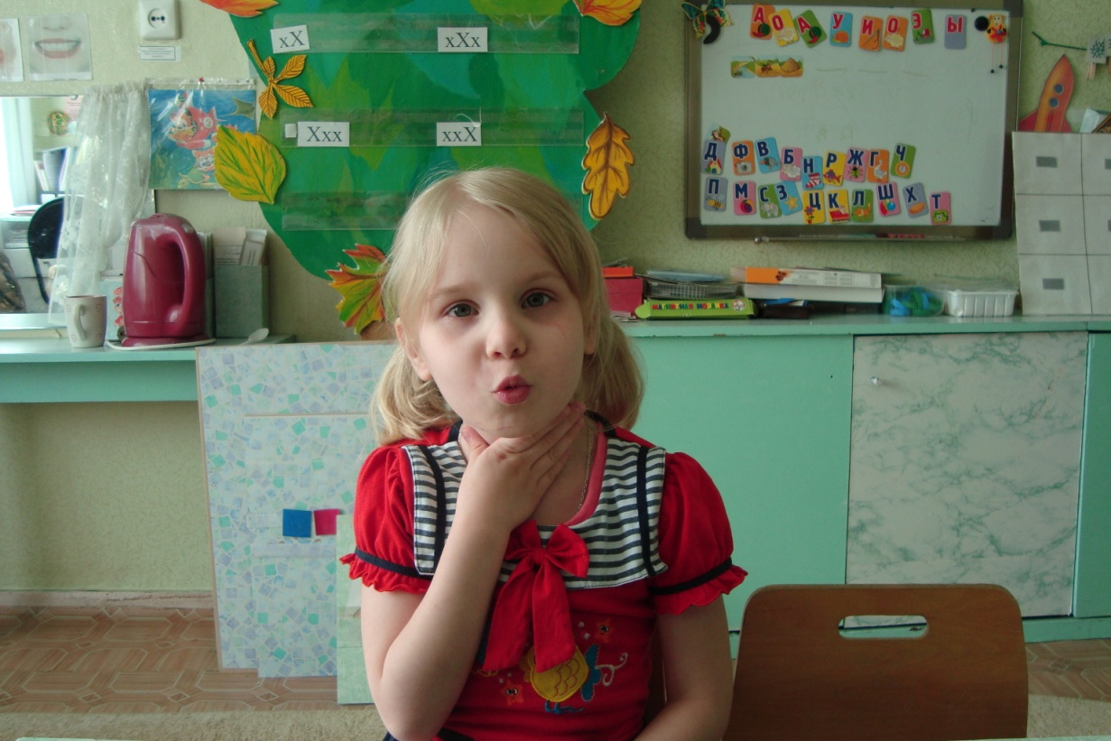

Произнесение звука «У» усиливает функцию двигательных и речевых центров мозга, способствует профилактике мышечной слабости и заболеваний органов слуха.

Сидя на мяче, глубоко вздохнуть и на выдохе громко и протяжно произнести «у-у-у .. » Тянуть его как можно дольше. На выдохе прикладываем ладони обеих рук в следующем порядке: к темени, к затылку, к шее.

(Речевой материал можно брать из дыхательно - звуковой гимнастики. Произносить разные стихотворения, одновременно в ритм слегка приседать на фитболе)